CRACOVIA
19/24.09.2026, transport autocar

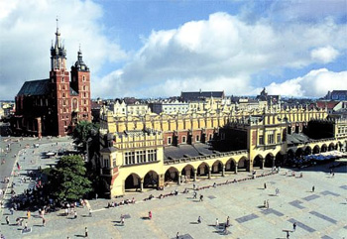
Atmosfera unica a acestui oras medieval l-a facut unul dintre cele mai populare destinatii turistice din Europa. Cracovia are o multime de obiective incantatoare, fiind cel mai vizitat oras din Polonia: cea mai mare piata medievala, cea mai veche universitate din Europa - iata doar doua dintre reperele turistice ce nu trebuie ratate! Si in plus, pentru cei doritori de distractie si voie buna, Cracovia este atat de bogata in pub-uri, baruri, restaurante si cluburi, incat numarul acestora pare imposibil de cuantificat. Se gasesc in fiecare curte, in fiecare pivnita, in spatele fiecarui geam, chiar si in apartamente private. Cat despre preturi… sunt mult mai accesibile decat in majoritatea oraselor europene de top. Un oras ce imbina vechiul cu noul pe care va invitam sa-l descoperiti alaturi de noi!
.....................................................................................................................
ZIUA 1 (19.09): Plecare din Bucuresti (ora 06.00), cu posibilitate de imbarcare si din Ploiesti, Campina, Brasov, Deva. Sosire in cursul serii si cazare in Budapesta - hotel 3*.

ZIUA 2 (20.09): In cursul diminetii vom face un tur panoramic al Budapestei, cu oprire in Piata Mileniului; vom pleca apoi catre Cracovia, tranzitand Slovacia. Pe traseu va propunem doua opriri in doua locuri inedite: statiunea de sporturi de iarna Donovaly si satul Podbiel, cu ale sale case traditionale din lemn devenite rezervatie de arhitectura populara. Cazare in Cracovia hotel Galicya 3*.
ZIUA 3 (21.09) Tur de oras (pietonal) in Cracovia: Piata Mare (Rynek Glowny) – cea mai mare piata medievala din Europa unde gasiti o bogata oferta de chihlimbar dar si alte suveniruri, mancaruri traditionale si o forfota caracteristica oraselor istorice; Catedrala Sf. Maria, Castelul si Catedrala Wawel. Dupa amiaza, optional, va propunem o vizita cu impact emotional, la memorialul Auschwitz – Birkenau – cel mai notoriu lagar de concentrare al Germaniei naziste.

ZIUA 4 (22.09) In prima parte a zilei, optional, va propunem o calatorie subterana: plecam cu autocarul spre Wieliczka, unde vom vizita cea mai renumita salina din Europa, aflata pe lista monumentelor UNESCO cu numeroase sculpturi si capele sapate in sare. Dupa-amiaza continuam explorarea Cracoviei cu Kazimierz – fostul cartier evreiesc, actualmente cel mai vibrant loc din oras – intesat cu taverne si baruri originale. Seara, optional, cina intr-unul din cele mai inedite localuri din oras (program alternativ: shopping intr-unul din mall-urile din centru).

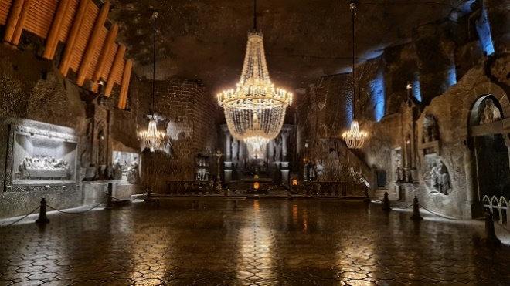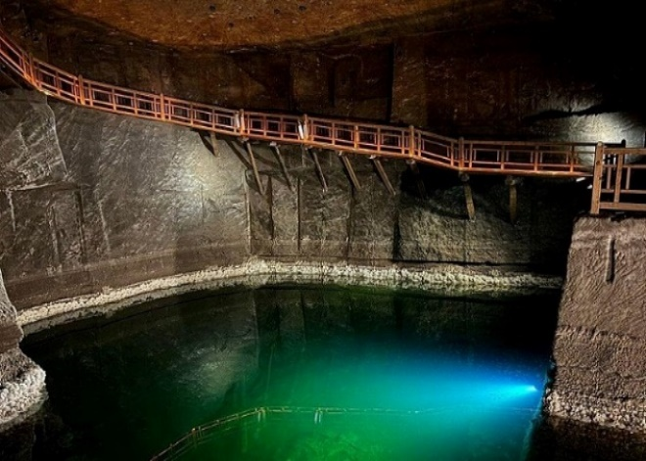

ZIUA 5 (23.09) Incepe drumul de intoarcere, insa pe o ruta diferita: vom face o ultima escala in sudul Poloniei, in cea mai faimoasa statiune de sporturi de iarna a acestei tari - Zakopane, situata la poalele Muntilor Tatra. Puteti savura un dejun traditional, puteti achizitiona obiecte de arta populara sau branzeturi locale ori, pur si simplu, va veti bucura de aerul proaspat de munte. Drumul continua apoi prin Slovacia si Ungaria catre Oradea. Cazare hotel 3-4*.

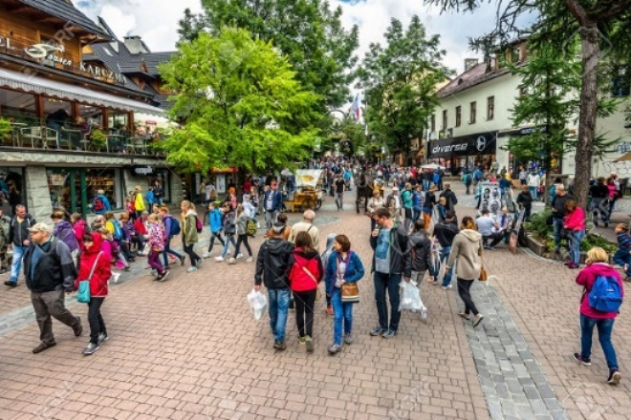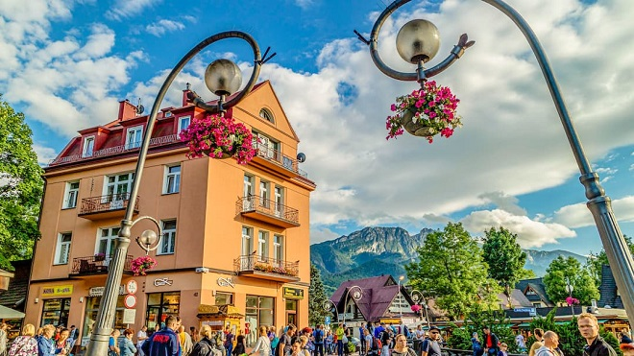

ZIUA 6 (24.09): In cursul diminetii va propunem un tur pietonal in care veti (re)descoperi Oradea – cel mai reprezentativ exemplu de Art nouveau din Romania. Majoritatea cladirilor reprezentative au fost recent renovate, orasul a dobandit un puternic aer boem si a fost supranumit “slow living city”. In 2025 a fost ales “destinatia anului” in categoria “orase care inspira” – veti vedea de ce. In jurul orei 12 plecare spre Bucuresti, pe traseul Deva – Brasov - Ploiesti. Sosire in Bucuresti seara tarziu, in functie de conditiile de trafic.

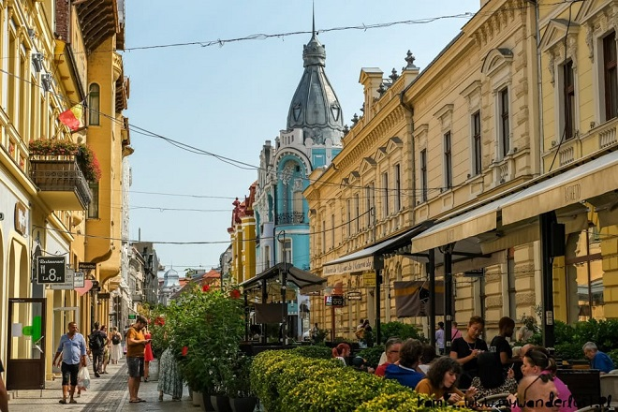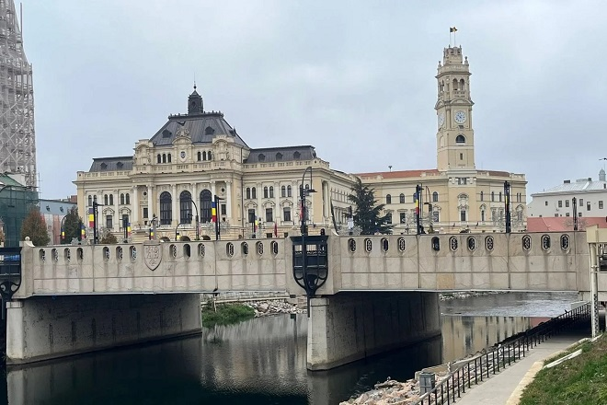

Tarif: 420 395 euro/persoana, loc in camera dubla – tariful promotional este oferit primilor 10 turisti inscrisi
Supliment camera single 145 euro; reducere a 3-a persoana in camera 110 euro (*)
(*)Nota: hotelurile din program nu au camera cu 3 paturi; tariful de a 3-a persoana este aplicabil familiilor (2 adulti + 1 copil ori adolescent) care accepta camera cu pat dublu plus fotoliu pat ori canapea extensibila

Tariful este calculat pentru minim 30 platitori si include:
- 5 nopti cazare cu mic dejun, clasificare minim 3*: 1 noapte in Budapesta, 3 nopti in Cracovia, 1 noapte in Oradea
-transport autocar cu plecare din Bucuresti si imbarcari din orasele specificate
-insotitor de grup

Tariful nu include:
- excursiile optionale
- costul intrarii la obiectivele turistice,
- taxele hoteliere (in orasele unde sunt aplicabile)
- ghizii locali pentru tururile de oras
- asigurarile medicale si storno (nu sunt obligatorii/sunt recomandate)

Nota privind excursiile optionale:
1. Auschwitz – Birkenau: programul se poate efectua cu minim 20, max 30 turisti; include transport cu autocar, vizita site-ului cu ghid local, insotitor de grup; cost cca 30-35 euro/pers, functie de nr de participanti. Intrucat rezervarea biletelor si a ghidului local trebuie facuta in avans, cu suficient timp inainte pentru securizarea slotului orar, recomandam manifestarea optiunii odata cu plata ultimei transe a costului programului.
2. Mina de sare Wieliczka: programul se poate realiza cu minim 25, max 40 turisti; include transport cu autocar, vizita salinei cu ghid local, insotitor de grup; cost cca 50 euro/pers, functie de nr de participanti; reducere 5 euro pentru elevi, studenti si seniori peste 65 ani daca se prezinta act doveditor. Si in acest caz este necesara rezervarea slotului orar cu suficient timp in avans, motiv pentru care recomandam manifestarea optiunii de participare odata cu plata ultimei transe a costului programului.

Conditii de plata: avans 100 euro/persoana la rezervare, non-refundable in caz de anulare; diferenta pana la 14.08.2026

Penalizari in caz de anulare: 100 euro/persoana pana la 14.08.2026, 200 euro/persoana pana la 31.08.2026, 100% incepand cu 1.09.2026 sau in caz de neprezentare la imbarcare.
Se accepta modificari de nume care nu schimba structura camerei/camerelor rezervate, pana cu 5 zile inaintea plecarii

